ФИО: Кутьёнкова Мария Александровна

Школа: МБОУ СОШ с. Шафраново муниципального района Альшеевский район Республики Башкортостан

e-mail:k20ma@yandex.ru

ЗАДАНИЯ
2 тура дистанционной олимпиады по программированию
для 10-11 классов

Все программы выполнены на языке PascalABC.NET

Задание 1
Разработать программу для проверки истинности высказывания: «Существует треугольник со сторонами a, b, c ?». Значения a, b, c вводятся с клавиатуры в цикле с проверкой истинности высказывания. Выход из цикла выполняется при вводе нулевого или отрицательного значения стороны треугольника.
Пример ввода:
50, 10, 10
Пример вывода:
Не существует (или Нет).
Решение:
var a, b, c:longint;
begin
readln(a, b, c);
if(a+b>c)and(a+c>b)and(c+b>a)then write('Cуществует')else write('Не существует');
end.
Принцип работы программы основан на переборе того, что если длина двух сторон больше третьей, то треугольник существует. Мы вводим длины сторон треугольника (a, b, c), а затем (в строчке с условием) смотрим за тем чтобы сумма любых 2х сторон была больше третьей.

Входные данные | Выходные данные
50 10 10 | Не существует
50 30 30 | Существует

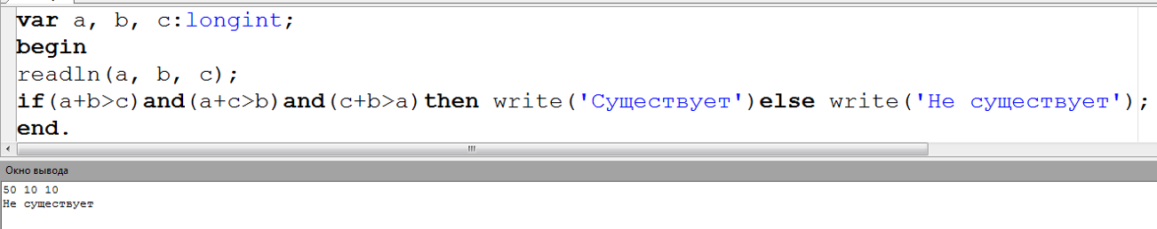

Задание 2
Разработать программу, которая выполняет классификации треугольников по величине углов и длине сторон, по вводимым с клавиатуры значениям (количество входных данных для решения должно быть достаточным).
Пример ввода:
Сторона a=20
Сторона b=10
Угол ABC (градусов)=90
Пример вывода:
Прямоугольный, разносторонний треугольник
Пояснение. Прочитав в интернете про треугольники я ввела в основу следующие параметры. В программе задаются 3 стороны и 3 угла.
Если сумма углов меньше <> 180º, то треугольника не существует. Аналогично, его не существует, если сумма длин двух сторон треугольника меньше третьей.
Если у треугольника три стороны равны, то он равносторонний, если две стороны равны-равнобедренный, если все стороны разные-разносторонний. Аналогично по углам. Если три угла меньше 90^{о} каждая, то треугольник остроугольный, если 1 угол больше 90^{о}, то треугольник тупоугольный, если 1 угол =90⁰, то он прямоугольный. На переборе всех этих параметров и основана работа моей программы.
Решение:
label 1;
var a, b, c, d, e, f:longint;
begin
write('Сторона a=');readln(a);
write('Сторона b=');readln(b);
write('Сторона c=');readln(c);
write('Угол ABC(градусов)=');readln(d);
write('Угол ACB(градусов)=');readln(e);
write('Угол BAC(градусов)=');readln(f);
if d+e+f<>180 then writeln('Треугольника не существует');
if d+e+f<>180 then goto 1;
if(a+b<=c)and(a+c<=b)and(c+b<=a)then write('Треугольника не существует');
if(a+b<=c)and(a+c<=b)and(c+b<=a)then goto 1;
if ((d<90)and(e<90)and(f<90))then write('остроугольный, ');
if ((d=90)or(e=90)or(f=90))then write('прямоугольный, ');
if ((d>90)or(e>90)or(f>90))then write('тупоугольный, ');
if ((a=b)and(b=c)and(c=a))then write('равносторонний тругольник');
if(((a=b)or(a=c)or(b=c))and((a<>b)or(a<>c)or(b<>c)))then write('равнобедренный');
if((a<>b)and(b<>c)and(c<>a))then write('разносторонний');
1:
end.

Вводим значение сторон треугольника (a,b,c) и углов треугольников (d,e,f).
Затем проверяем существование треугольника (по сумме трёх углов =180^{о} и по принципу того, что сумма двух любых сторон больше третьей. Если условие не срабатывает, то программа печатает, что треугольников не существует и мы за счёт goto и метки переходим в конец. Иначе (когда условия не работают), перебираем случаи верного названия треугольника. Например, следующая строка в программе if(((a=b)or(a=c)or(b=c))and((a<>b)or(a<>c)or(b<>c)))then write('равнобедренный'); сообщает о том, что равнобедренный треугольник будет если любые две стороны равны, а условие после and не позволяет уравнять три стороны, ведь иначе он станет равносторонним. Остальные строчки прописать было гораздо легче. Использование write (a не writeln), позволяет объединить классификацию треугольника по углам и сторонам в одну строчку.

Входные данные | Выходные данные
Сторона a=20  Сторона b=20  Сторона c=39  Угол ABC(градусов)=70  Угол ACB(градусов)=45  Угол BAC(градусов)=65 | остроугольный, равнобедренный

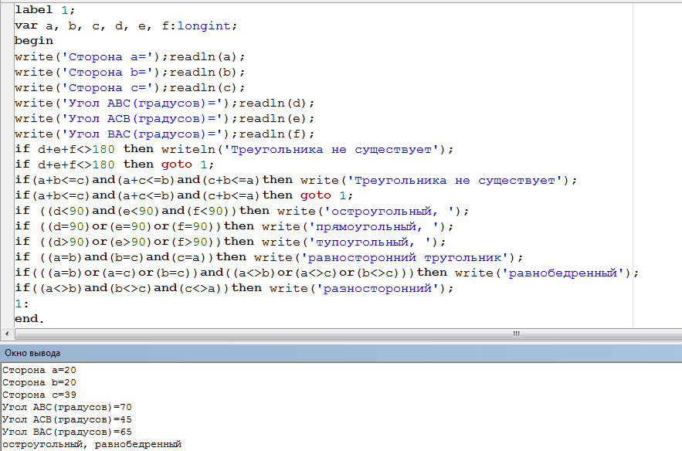

Задание 3
Разработать программу, которая выводит на экран все простые числа в заданном диапазоне от N1 до N2 и подсчитывает их количество.
Пример ввода:
N1= 10
N2= 15
Пример вывода:
11 13
Количество простых чисел: 2
Решение:
var
s,i, n, N1,N2,z: longint;
begin
write ('N1= '); readln(N1);
write ('N2= '); readln(N2);
for n := N1 to N2 do begin
z := 0;
for i := 1 to n do begin
if n mod i = 0 then z:=z+1;
end;
if z = 2 then write(n, ' ');
if z = 2 then s:=s+1;
end;
writeln;
writeln('Количество простых чисел: ',s);
end.
Вводим значение N1 и N2 (от первого до второго числа). Среди переменных n- числа в диапазоне от N1 до N2, становящиеся простыми при z=2, s-количество простых чисел.
В цикле обнуляем значение z. Циклы прокручиваются так, чтобы получить z=2(т.е. оно будет=2 во фрагменте
for i := 1 to n do begin
if n mod i = 0 then z:=z+1;,если наше число в цикле поделится на 1 или себя. Иначе число z получим больше 2 и число n простым не будет). В конце программы выводим все простые числа в цикле, и выйдя из цикла-значения числа s.

Входные данные | Выходные данные
N1= 10  N2= 15 | 11 13  Количество простых чисел: 2

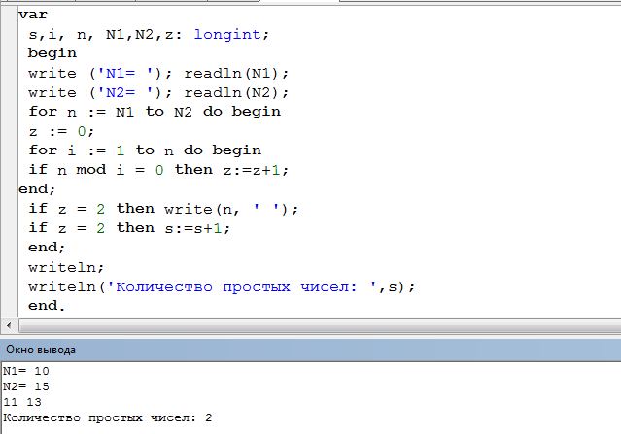

Задание 4
Дан размер файла в Мегабайтах. Разработать программу для подсчета количества байт, которые занимает данный файл.
Пример ввода:
128
Пример вывода:
131072
Пояснение. Мне показалось, что пример ввода и вывода не корректен. В условии задачи нужно из МБ перевести в байты (умножить на 1024 и ещё раз на 1024), а в примере ввода умножают только на 1024. Это переход в Кб, но никак не в байты. Я решала задачу исходя из условия. Так как цифры большие, использовала int64. Как использовать вспомогательные программы, нам пока на кружке не объясняли.
Решение:
var a:int64;
begin
readln(a);
writeln(a*1024*1024);
end.
а-это вводимое количество в Мб, и умножая 2 раза на 1024 мы получаем значение в байтах.
Входные данные | Выходные данные
128 | 134217728
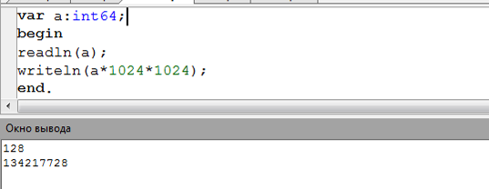

Задание 5
Разработать программу для вычисления расстояния между двумя точками с заданными координатами (x1, y1) и (x2, y2) на плоскости. Расстояние вычисляется по формуле sqrt((x2 - x1)^2+ (y2 - y1)^2).
Пример ввода:
Координаты точки А x1=9 y1=19
Координаты точки B x2=12 y1=23
Пример вывода:
Расстояние S=5
Пояснение. Мне показалось, что пример ввода не корректен. В примере ввода два раза присутствует y1, при этом отсутствует y2. Я не стала вспоминать как работать со степенью, а просто перемножила скобку на себя и взяла квадратный корень. Подобные задачи на кружке решались не раз, а потому тут не было сложностей.
var x1, x2, y1, y2:longint;
begin
write('Координаты точки А x1=');
read(x1);
write('y1=');
read(y1);
write('Координаты точки B x2=');
read(x2);
write('y2=');
read(y2);
write('Расстояние S=',sqrt((x2-x1)*(x2-x1)+(y2-y1)*(y2-y1)));
end.
Вводим координаты точки A (x1,y1) и B (x2,y2) и подставляя полученные значения в формулу вычисляем квадратный корень.
Входные данные | Выходные данные
Координаты точки А x1=9  y1=19  Координаты точки B x2=12  y2=23 | Расстояние S=5
